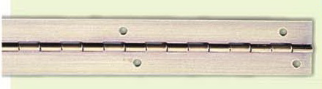 | 編號 | PH-1001 | 長度 | 1"~120"
 | 材質 | 鐵 | 寬度 | 19mm~100mm
 | 角度 | 0~270 | 厚度 | 0.6mm~3.0mm
 | 顏色 | 青銅.五彩.鎳.鉻.電藻黑.鋅.烤漆
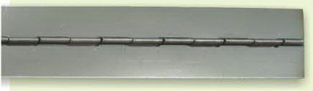 | 編號 | PH-1002 | 長度 | 1"~120"
 | 材質 | 不銹鋼 | 寬度 | 19mm~100mm
 | 角度 | 0~270 | 厚度 | 0.9mm~2.0mm
 | 顏色 | 原色
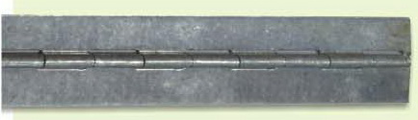 | 編號 | PH-1003 | 長度 | 1"~120"
 | 材質 | 鍍鋅版 | 寬度 | 19mm~100mm
 | 角度 | 0~270 | 厚度 | 0.6mm~3.0mm
 | 顏色 | 原色
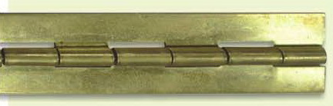 | 編號 | PH-1004 | 長度 | 1"~120"
 | 材質 | 銅 | 寬度 | 19mm~100mm
 | 角度 | 0~270 | 厚度 | 0.6mm~3.0mm
 | 顏色 | 銅本色 . 古色系 . 鎳 . 鉻
 | 編號 | PH-1005 | 長度 | 1"~120"
  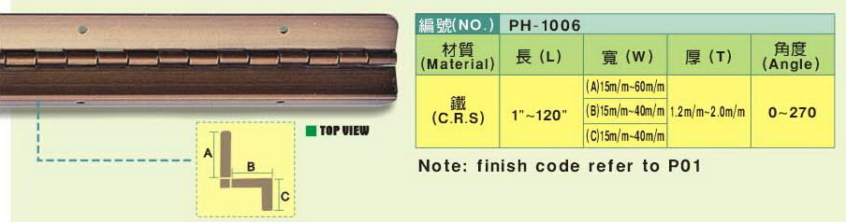
 | 材質 | 鐵-折彎 | 寬度 | A-15mm~60mm
 | 角度 | 0~270 | 寬度 | B-15mm~40mm
 |  |  | 寬度 | C-15mm~40mm
 |  |  | 厚度 | 1.2mm~2.0mm
 | 顏色 | 青銅.五彩.鎳.鉻.電藻黑.鋅.烤漆

